募 集 要 項
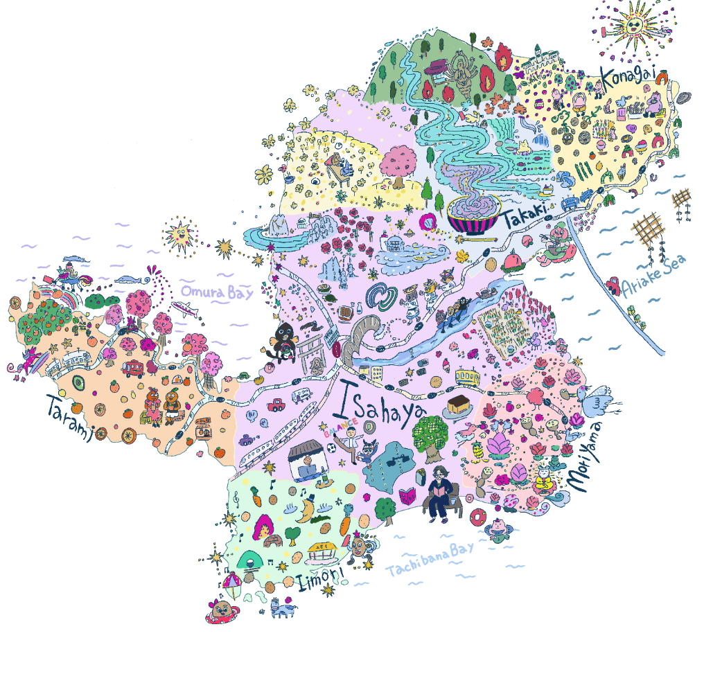

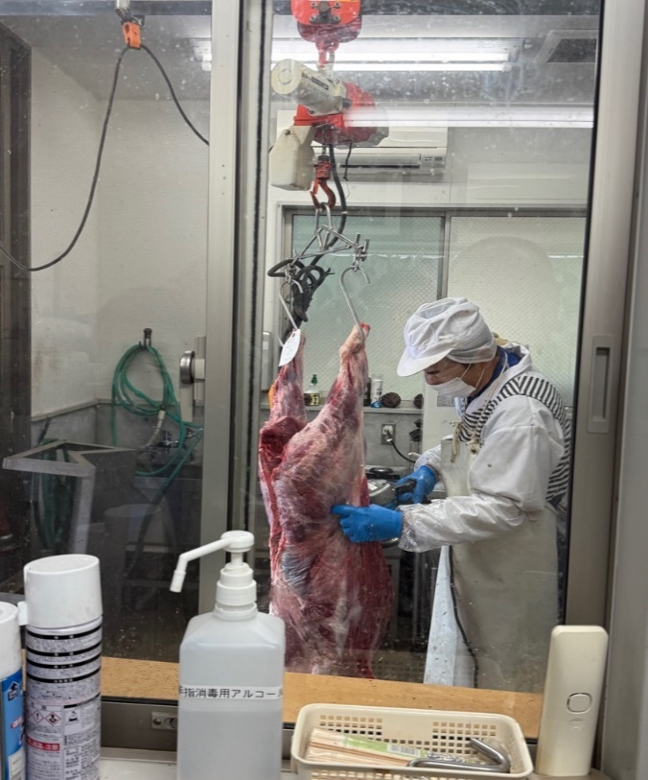

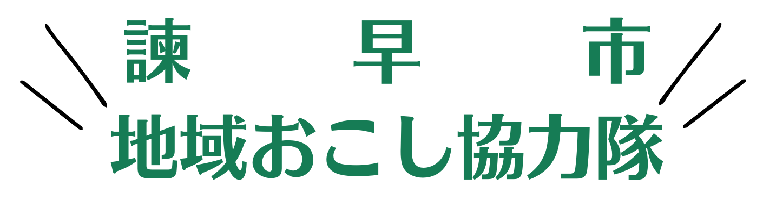

ミッション型（ジビエの魅力発信、利活用拡大）

諫早市について

諫早市は、長崎県のほぼ中央部に位置し、東は有明海、西は大村湾、南は橘湾と３つの海に囲まれ、多良岳や本明川など自然豊かな地域です。人口は約１３万人で、気候は一年を通して温暖で冬の積雪も少なく、豊かな自然と利便性に富む交通アクセスなど、都市と自然のバランスのとれた暮らしができるまちです。
現在８名の隊員が着任し、様々な分野で活動を行っています。今回は、今年度１月からジビエ利活用率向上のため、年間を通して市内で有害鳥獣として捕獲されたイノシシ等のジビエの魅力を諫早市内外へ情報発信、処理加工施設で技術を学び新たな加工商品の開発、食育・観光コンテンツによる市内ジビエ提供飲食店の拡大及び事業所と協働して地域活性化の推進に取り組んでいただける方を募集します。
１．活動地域／募集人数
諫早市全域／１名（ジビエの魅力発信、利活用）
２．勤務場所
有害鳥獣対策課に在籍し、諫早市全域で活動していただきます。
３．活動内容
地域おこし協力隊員は、有害鳥獣対策課職員として、主に次の業務に従事していただきます。

- 消費者への情報発信強化、イベント等の企画運営
- ジビエ取扱店の掘り起し、市内飲食店での利用拡大
- 処理加工施設で技術を学び、新たな加工品の開発等
- 狩猟体験（狩猟免許取得）やジビエの解体・料理教室等の開催による食文化触れる機会の創出
- 上記①～④に応募者自身のスキル、経験及びアイデアを加えてさらなる地域活性化につなげる活動
【活動の参考例】
諫早市内では有害捕獲されたイノシシを年間約3,000頭捕獲されているが、ジビエ活用は、約１割の３００頭程度であり、残り９割は焼却、または埋設処理されている。廃棄される資源の更なる有効活用を図るためSNS等を活用した本市のジビエの魅力発信、狩猟免許を取得した狩猟体験、市内にある猪処理販売センターで技術を学び、解体体験・料理教室などを開催し、地域の自然や食文化について学ぶ機会を創出し、市内飲食店での利用拡大、消費拡大などをおこないます。

※ジビエの魅力発信、利活用に係る活動が原則ですが、市内各地域との連携や他の隊員とのコラボレーション企画の実施などを通じて、市全体への相乗効果が図られるものについては積極的に取り組んで頂いて構いません。

４．応募要件
下記の条件を全て満たす方に限ります。
（１） 任用の日現在で、年齢が満２０歳以上の方
（２） ３大都市圏の都市地域または政令指定都市の都市地域に居住しており、採用後、諫早市に住民
票を異動し、居住できる方
※自身の居住地が該当するかどうか不明な方は、お問い合わせください。
（３） 地域活性化に理解と熱意があり、積極的に地域に入り込み地域住民とともに活動ができる方
（４） 心身ともに健康で、誠実に職務が遂行できる方
（５） パソコンの基本操作（インターネット、メール、ワード、エクセル等）ができる方
（６） 普通自動車運転免許証を有している方（ＡＴ限定可）
（７） 任期終了後も諫早市に定住し、就業・起業する意欲のある方
（８） 地方公務員法第１６条に規定する欠格事項に該当しない方

５．勤務日及び勤務時間
（１） 勤務日は、原則として週４日・週３０時間とします。
（２） 勤務時間は、原則として８時３０分～１７時００分（うち休憩時間1時間）とします。
（３） 休日や勤務時間外に出勤する場合は、週休日の振替や勤務時間の調整を行います。
（時間外勤務手当は原則無し）

６．任用形態・期間
（１）身分：会計年度任用職員（パートタイム） ※市との雇用関係あり
（２）任用期間：任用日（令和９年１月１日予定）から令和９年３月３１日まで
※任用開始日は可能な限り相談に応じます。
※年度単位で任用を行い、任用期間は最長で3年間となります。
※隊員としてふさわしくないと判断した場合には、任用期間中であっても任用を取り消す場合があります。

７．報酬等
（１）月 額 235,200 円
（２）期末手当 ２．５25月分（６月：1.2625月分／１２月：1.2625月分）
（３）勤勉手当 ２．１25月分（６月：1.0625月分／１２月：1.0625月分）
（４）通勤に係る費用 市の規定により支給します。
※期末・勤勉手当について、1年目の支給分は、在職期間に応じて支給します。
※月額報酬や期末・勤勉手当の支給月数は、人事院勧告に基づき改定される場合があります。

８．待遇・福利厚生
（１）社会保険等（共済組合・厚生年金・雇用保険）に加入します。
（２）年次有給休暇及び特別休暇（夏季休暇、産前産後、育児参加等）は市の規定により付与します。
（３）月額最大1万5千円の家賃補助があります。
（４）業務で使用する車は市が準備します。活動以外での使用はできませんので、日常生活における
移動手段として、自家用車等の持ち込みをお勧めします。
（５）活動に必要な経費や研修への参加に係る旅費・負担金等は、予算の範囲内で市が負担します。
（６）転居に要する費用や住居に係る生活用品や光熱水費、携帯電話等の通信費等は個人負担とな
ります。
（７）将来の自立に向けた副業は、業務に支障がなければ可能とします。
９．応募方法
募集要項をご確認の上、下記提出書類をご提出ください。
＜提出書類＞
（1）応募用紙
（2）住民票の抄本（発行から3か月以内のもの）
（3）自動車運転免許証の写し

＜応募方法＞
​ 「メール」「郵送」「窓口に直接持参」のいずれかによりご応募ください。
■郵送先
〒854-8601 長崎県諫早市東小路町7‐1
諫早市 農林水産部 有害鳥獣対策課 宛
＊他の郵送物に紛れないよう、「地域おこし協力隊応募用紙在中」の文言を添えて郵送してください。
＊ご提出いただいた書類は返却いたしません。
１０．応募書類締切期日
令和８年１１月３０日（月）１７時まで（必着）
１１．選考方法
（１）第１次選考「書類選考」
・応募書類を基に、書類選考による第１次選考を実施します。
・選考結果は、応募者全員に文書にて通知します。
（２）第２次選考「面接試験」
・第１次選考合格者を対象に、面接試験を実施します。
・日時や場所等の詳細は、第１次選考結果の通知の際にお知らせします。
（３）最終選考結果の通知
合否は、第２次選考参加者全員に文書にて通知します。
（４）その他
・選考経過及び結果等に関するお問い合わせにはお答えできません。
・応募にかかる経費（郵送料・交通費等）については、応募者負担となります。
・選考の流れや手法等については変更される可能性がありますのでご了承ください。

１２．その他
（１）本要項に記載の事項で不明な点、記載のない事項で確認したい点などありましたらご連絡くだ さい。
（２）応募するにあたり、オンラインでの個別説明や現地を確認してみたいなどのご希望がある場合は遠慮なくご連絡ください。
（３）宿泊費の一部を補助する制度がありますので、面接や現地確認等で来られる場合はご利用くだ
さい。
（参考）いさはや暮らし体験宿泊費補助金
https://www.city.isahaya.nagasaki.jp/site/i-iju/10626.html

１３．問い合わせ・応募先
〒８５４－８６０１
長崎県諫早市東小路町７番１号
諫早市農林水産部有害鳥獣対策課
TEL：０９５７-22-2664（直通） FAX：0957-22-2602
E-mail：yuugai_choujyu@city.isahaya.nagasaki.jp

